

Trabajo Práctico:
Procesos Industriales I

Proceso Productivo: Cortinas de PVC
Empresa: A. D. Barbieri S.A.

Profesores:
- Montesano, Juan
- Dipietro, Angel

Alumno | Nro. de registro
Cowper Coles, Matías | 02-110172-2
Peralta, Pablo | 02-110214-5
Larovere, Matías | 02-110147-0
Índice

- Resumen Ejecutivo
- Empresa
- Política ambiental
- Política de calidad
- Producto: Cortinas de PVC
- Proceso: Extrusión, Oveon y Balancín
- Conclusión
- Bibliografía

1. Resumen Ejecutivo

En el siguiente informe se detalla el proceso de producción de las cortinas de PVC, desde el ingreso de la materia prima a la planta hasta el armado final de la cortina, pasando por los distintos procesos intermedios. Dentro de la elaboración de este producto, podemos separar el proceso de fabricación de los tablones de PVC y los procesos de la producción de los accesorios logrados a partir de la conformación de la chapa, que posteriormente pasarán a ser parte de la cortina.

El objetivo del trabajo es brindar una descripción detallada de los distintos procesos en las distintas máquinas, obteniendo tiempos de producción, información del funcionamiento de las máquinas, operarios trabajando, etc, para así poder proponer mejoras que permitan la optimización del proceso de producción y obtener mayores beneficios.

Debido a normas y políticas de la empresa no se pudo tener un detalle técnico elevado de los equipos, por lo que todos los valores provistos son aproximaciones hechas y datos que no son de suma importancia dentro del proceso productivo.

2. Empresa

Barbieri es una empresa familiar global que nace en Argentina en 1953 y continúa hoy, con más de 60 años de trayectoria, fabricando productos de la más alta calidad para el mercado de la construcción. Es una Industria Metalúrgica y Plástica dedicada a la fabricación de perfiles de acero galvanizado para construcción en seco, perfiles de acero galvanizado estructural, cielos, revestimientos, cortinas y puertas plegadizas de PVC y herrajes para cortinas para enrollar.

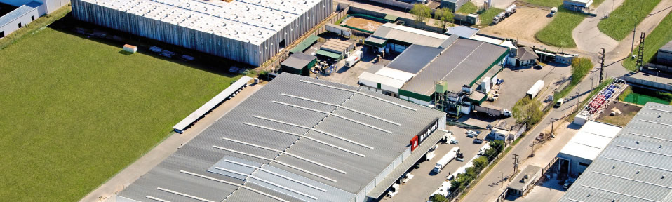
$$Imágen 1:Planta Barbieri$$

2. Política ambiental

En Barbieri están comprometidos con el desarrollo armonioso y sostenible de la sociedad y con el cuidado activo del medio ambiente. Es así que para cumplir con este compromiso medioambiental, donde el cuidado del planeta es prioritario, esta empresa define sus acciones con las siguientes directrices:
- Aplicar todas las tecnologías posibles para minimizar los impactos negativos de la actividad industrial sobre el medio ambiente, a fin de lograr que éste y la economía de la empresa coexistan armoniosamente.
- Renunciar a todo emprendimiento o actividad que, aún con consentimiento legal, atente directa o indirectamente contra el medio ambiente.
- Cumplir y superar los requisitos legales Nacionales, Provinciales, Municipales y cualquier otro requisito que les sea aplicable
- Prevenir la contaminación promoviendo el uso racional de los recursos naturales, evitando su degradación y contaminación.
- Mejorar continuamente todos los procesos de la empresa, orientándose continuamente tanto a la satisfacción de los clientes como a la prevención de la contaminación ambiental.
- Educar, promover y comunicar a todos los integrantes de la empresa, así como a los clientes y proveedores, esta política y las acciones que de ella desprendan, para contribuir al desarrollo de una sociedad más consciente con el cuidado del entorno

La empresa Barbieri, hace un especial hincapié en el tema del aprovechamiento de los recursos. Tal es así que las varillas obtenidas en la extrusora que poseen fallas debido a un corte incorrecto de las mismas o por cortes de luz en la empresa, son sometidas a un reproceso.
El reproceso, consta de la trituración de las varillas defectuosas, también denominadas “scraps”, en un molino. A continuación se introduce en la tolva de la extrusora, lo obtenido triturado. Las varillas que se obtienen, son de menor calidad que las producidas sin ningún tipo de reproceso.
3. Política de Calidad

La planta industrial está certificada en el Sistema de Calidad ISO 9001:2008.

La empresa se compromete a emplear toda su capacidad en la mejora continua de la calidad del Sistema de Gestión, para que este ciclo redunde en:

• La superación de las expectativas de los clientes.
• La excelencia en la calidad del servicio y en la calidad del producto.
• La creciente eficiencia de sus procesos productivos y administrativos.
• El aseguramiento de un clima de crecimiento y bienestar para su equipo humano de trabajo.
• El cumplimiento de los requisitos de todo tipo que les sean aplicables.
• La optimización en la relación de trabajo con proveedores y la calidad de sus productos.

Con respecto al control de calidad que se efectúa sobre las varillas de PVC, este resulta ser muy estricto. Los operadores, deben realizar como mínimo 4 controles de calidad durante su turno de trabajo. Los controles de calidad se efectúan cortando un metro lineal de la varilla que se desea chequear y se la controla. Generalmente los problemas son dimensionales o de color (no se consigue el color deseado para la varilla).
Un problema muy común que se observa durante los controles de calidad, es la aparición de una raya amarilla en las varillas. Esto es debido a que se está quemando el material, y queda adherido a la matriz o en la boquilla, lo que provoca este producto defectuoso, que luego es llevado a scrap.

4. Producto: Cortinas de PVC

La empresa desarrolla varios productos, entre estos se encuentra la cortina de PVC. Las mismas se desarrollan a partir de pellets de PVC mediante una extrusora. La cortina a su vez, cuenta con una serie de accesorios, tales como la polea, la cinta, el eje hexagonal, que son necesarios para el funcionamiento del producto. Todos los accesorios son realizados en la fábrica a partir de chapa galvanizada y todo tratamiento térmico que fuere necesario se realiza fuera la misma.
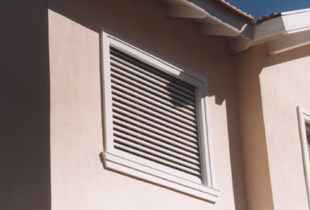
Imagen 2: Producto ya instalado en un hogar

El producto que compra el cliente está conformado por los siguientes subproductos:

Tablón:
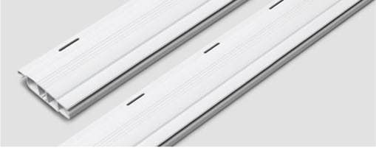
Imagen 3: Producto terminado, varilla ’’tablón’’
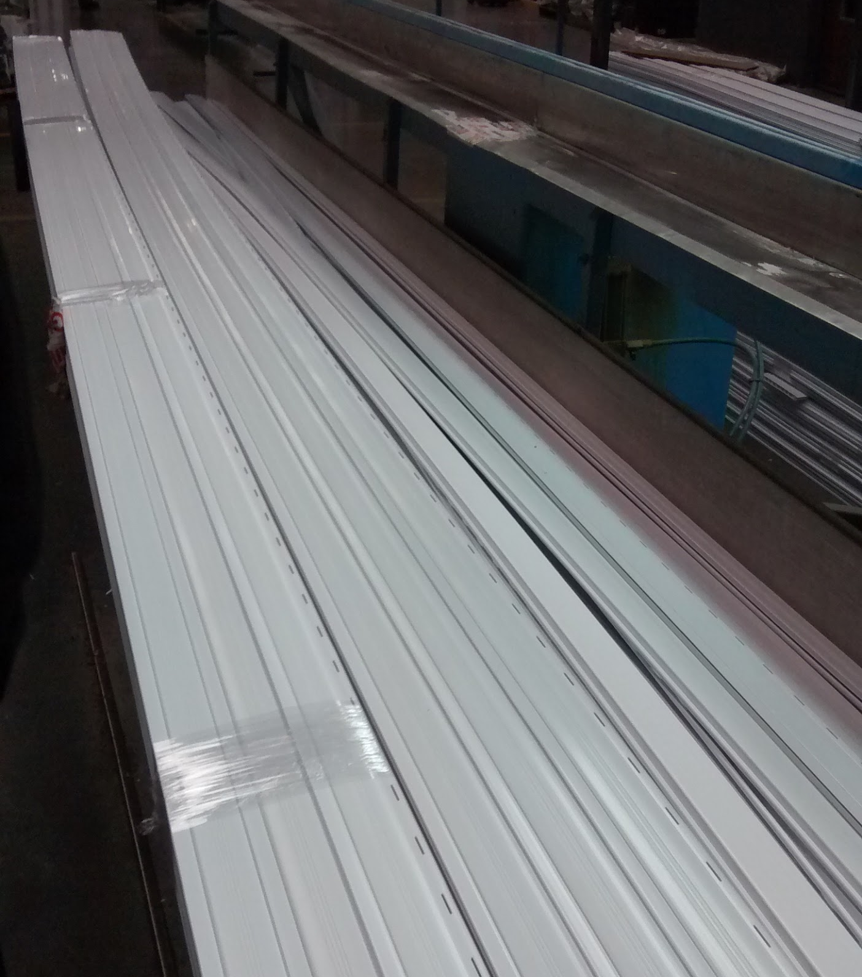
Imagen 4: Conjunto de tablones, listos para despachar

Enrollador y frente:
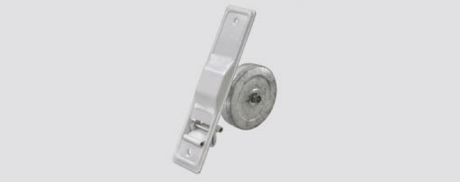
Imagen 5: Enrollador y frente

Polea:
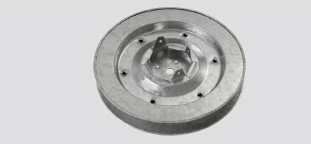
Imagen 6: Poleas

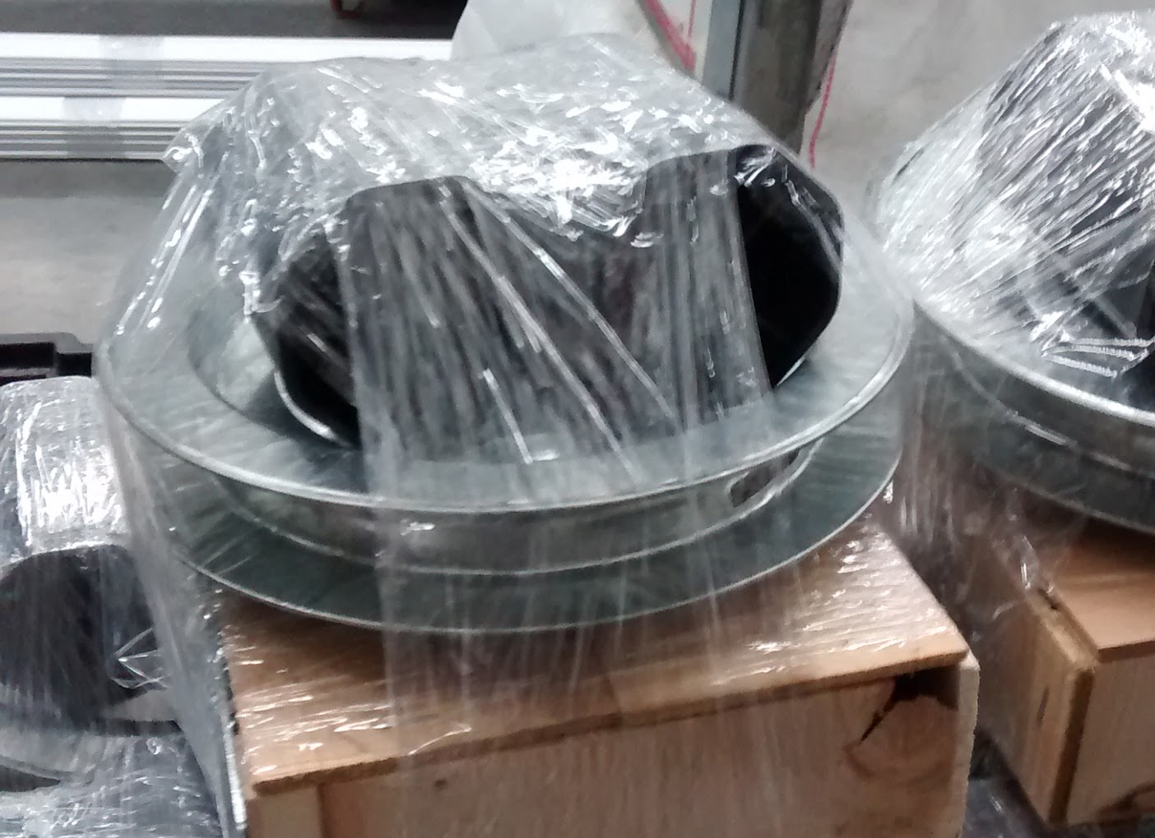
Imagen 8: Conjunto ya terminado de polea, enrollador y frente
Eje:

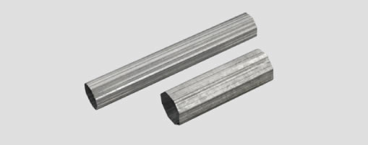
Imagen 9: Eje octogonal de la cortina

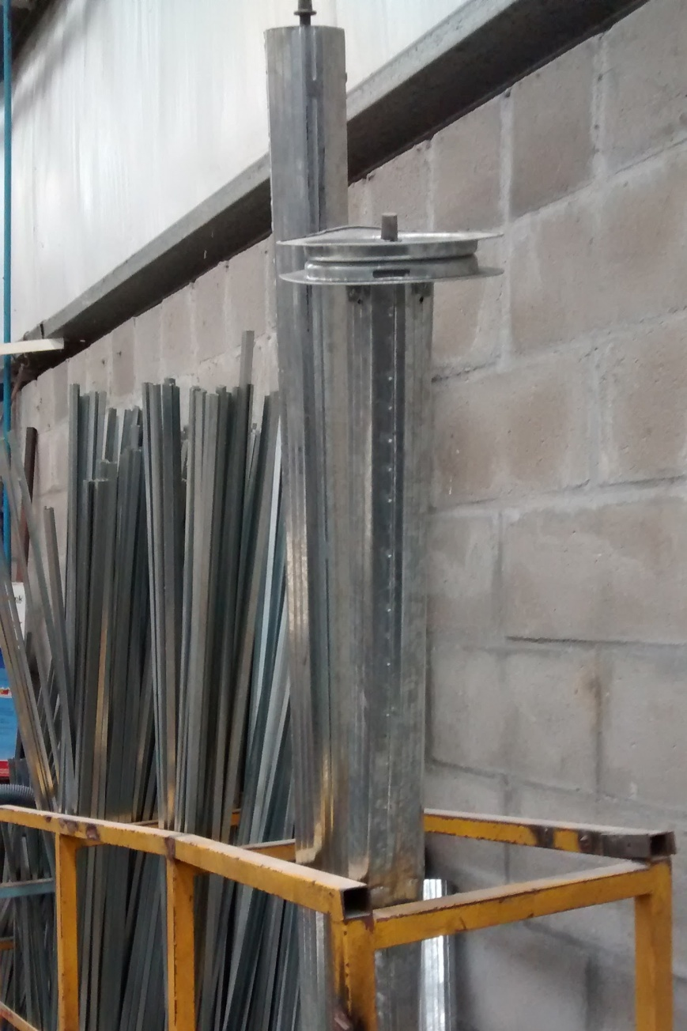
Imagen 10: Polea unida a eje por punta de eje
Puntas de eje:
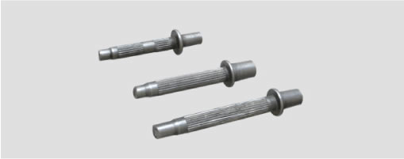
Imagen 11: Punta de eje
5. Proceso: Extrusión, Oveon y Balancín

Recibimiento de materia prima:

La materia prima para la elaboración del producto, consta de pellets de PVC y bobinas de chapa galvanizada que rondan entre un mínimo de 2mm de espesor hasta 8mm y un peso total aproximado de 20 toneladas. La empresa proveedora de los pellets de PVC, se llama Pringles San Luis cuya planta industrial se encuentra en el Parque Industrial Sur San Luis en la provincia de San Luis. Los pellets ingresan a la empresa Barbieri en bolsones de 20kg y/o 50kg, los cuales son ubicados mediante autoelevadores dentro de la misma. Una vez ingresados a la fábrica, se dirigen a la extrusora, en la cual se producen varillas de PVC de 6,15m de largo.
La empresa proveedora de las bobinas de chapa galvanizada, es Ternium Siderar que posee 7 centros productivos en Argentina ubicados en Rosario (Santa Fe), y en la provincia de Buenos Aires, en Ramallo / San Nicolás (Planta General Savio), Ensenada, Haedo, Florencio Varela y Canning. Por su parte, las bobinas de chapa galvanizada una vez ingresadas a la fábrica, se cortan en diferentes dimensiones, y luego pasan por una flejadora, Slitter, de la cual se obtienen los flejes de chapa galvanizada, que se utilizaran para la posterior fabricación de los tubos de cortina.
Cabe destacar, que la planta cuenta con entradas para peatones y particulares, y diferenciadamente entradas destinadas a los camiones para que se lleve a cabo la carga y descarga de la materia prima.
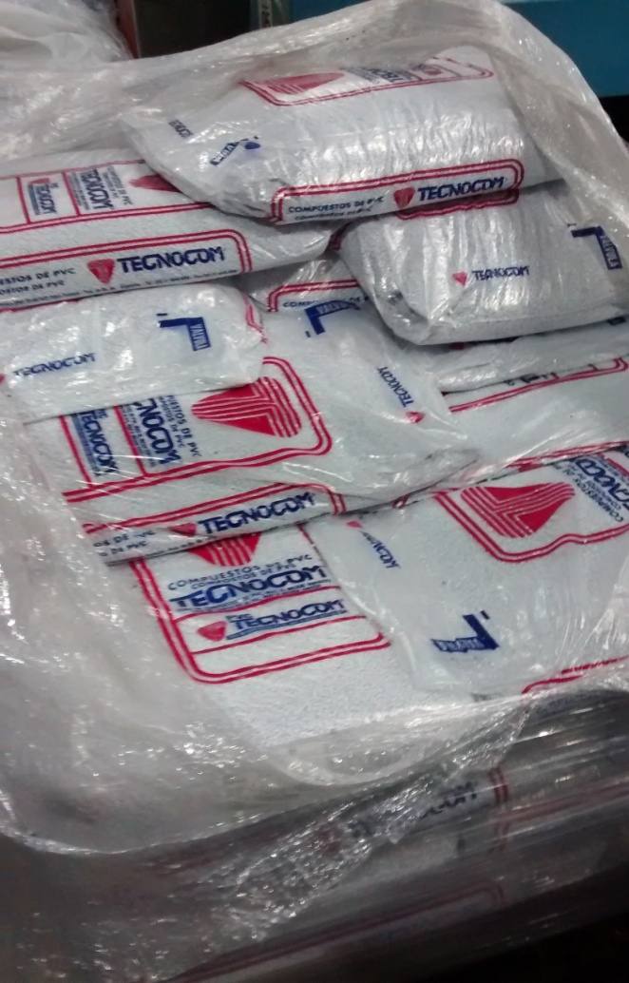
Imagen 12: Materia prima, pellets
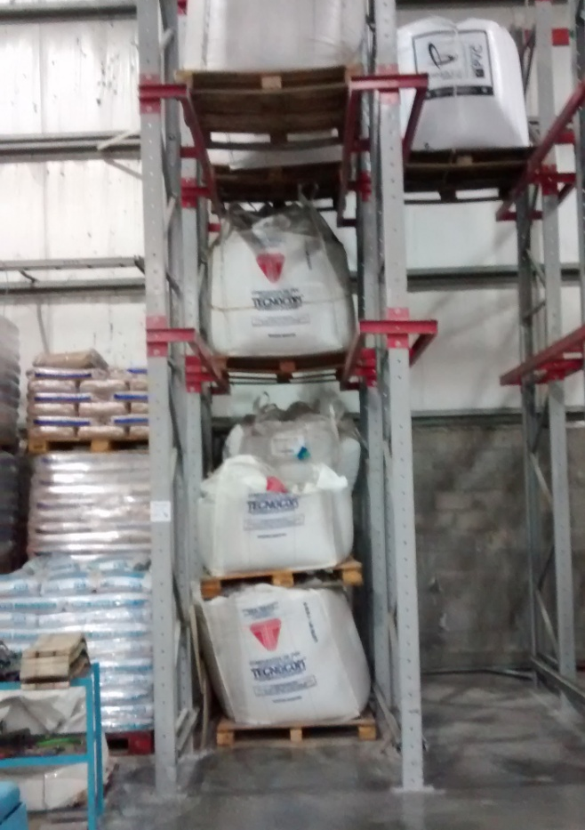
Imagen 13: Almacenado de la materia prima

Extrusión:

La extrusora cuenta con una tolva por la que ingresa la materia prima. En este caso no es utilizado un método de carga manual, sino que fue adaptado, utilizando un tacho donde son depositados los pellets y son llevados a la tolva por bombeo.
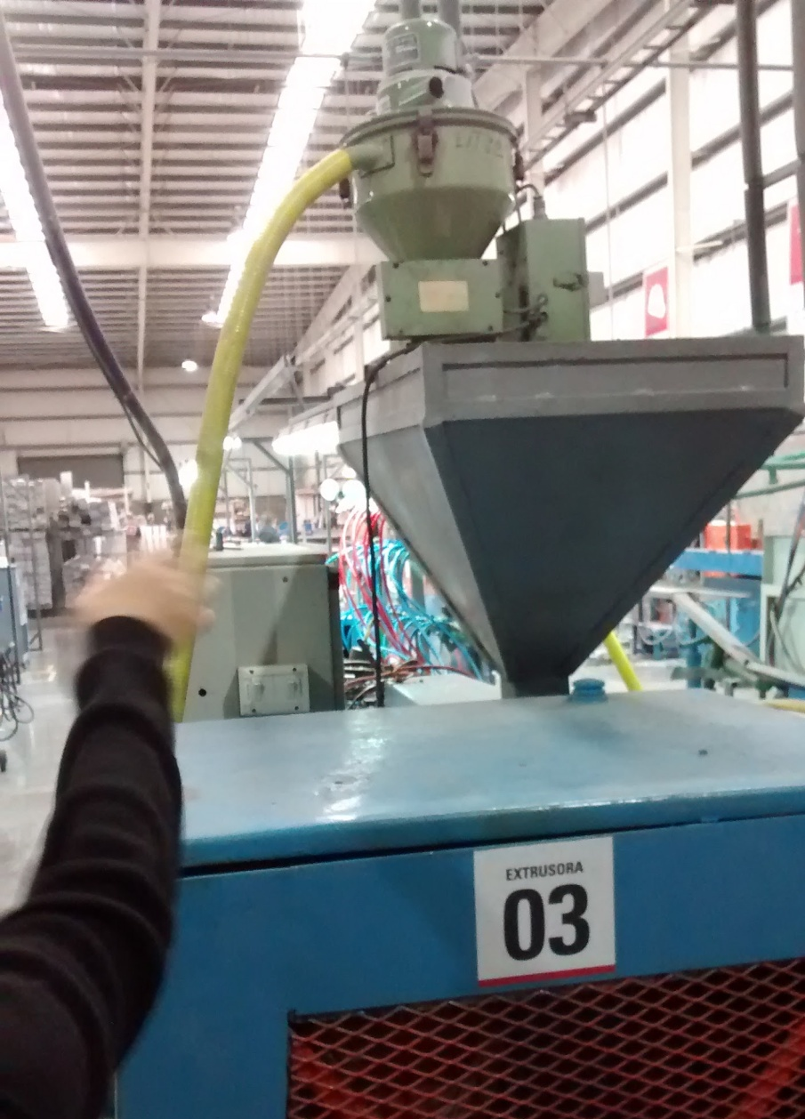
Imagen 14: Tolva de la extrusora, con el sistema de bombeo de pellets
A continuación, los pellets pasan por un tornillo sinfín (ubicado dentro de la extrusora) de 8 zonas de las cuales se utilizan 5 a distintas temperaturas, lo que provoca la fundición del material. Luego del tornillo sinfín, se encuentra una matriz que da la forma de lo que llamamos Tablón. Detrás de la matriz, una boquilla por la cual sale plástico fundido formado que por enfriamiento con agua es refrigerado para que alcance rápidamente una temperatura adecuado para evitar su deformación.

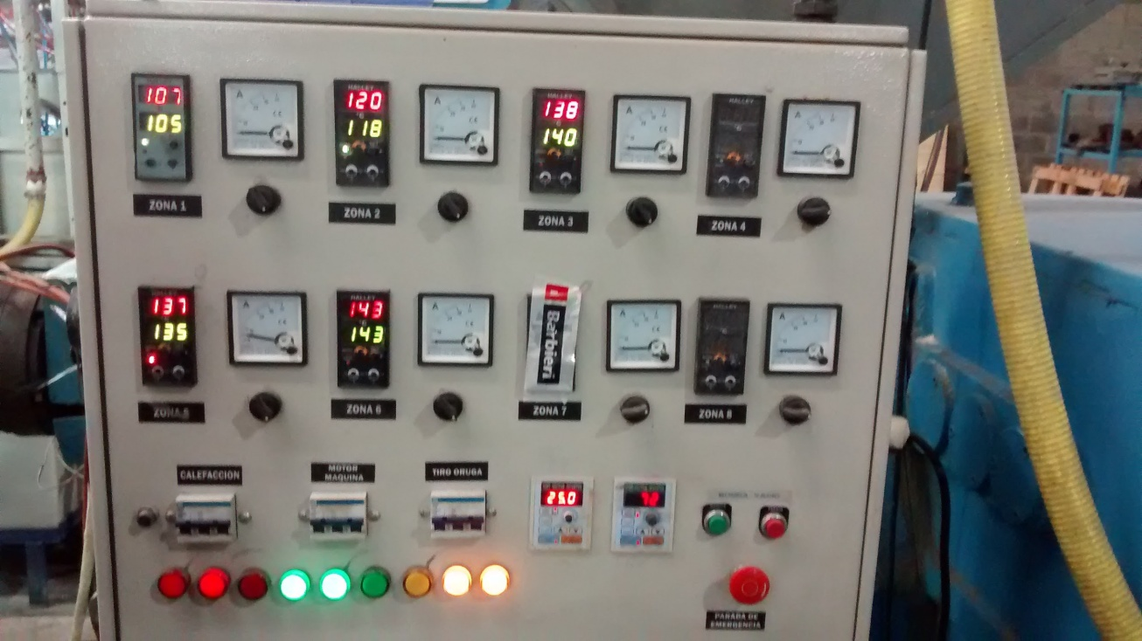
Imagen 15: Tablero de temperaturas en las distintas secciones del tornillo sinfín de la extrusora

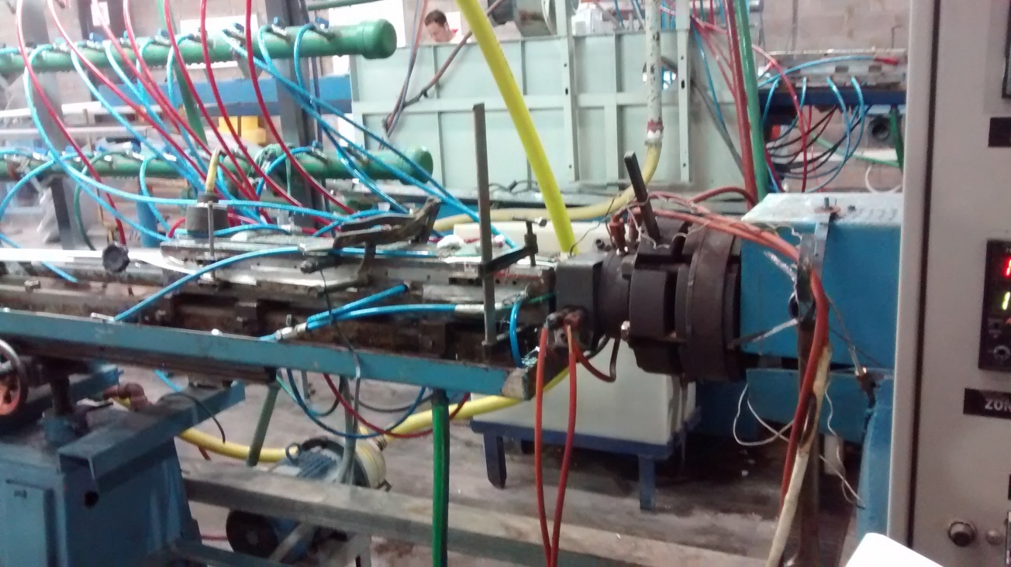
Imagen 16: Maquina extrusora, tornillo sinfín

Finalmente, utilizando una picadora se realizan las aberturas necesarias para el armado posterior de las cortinas y pasa por el tren de tino que ajusta la velocidad de la máquina.

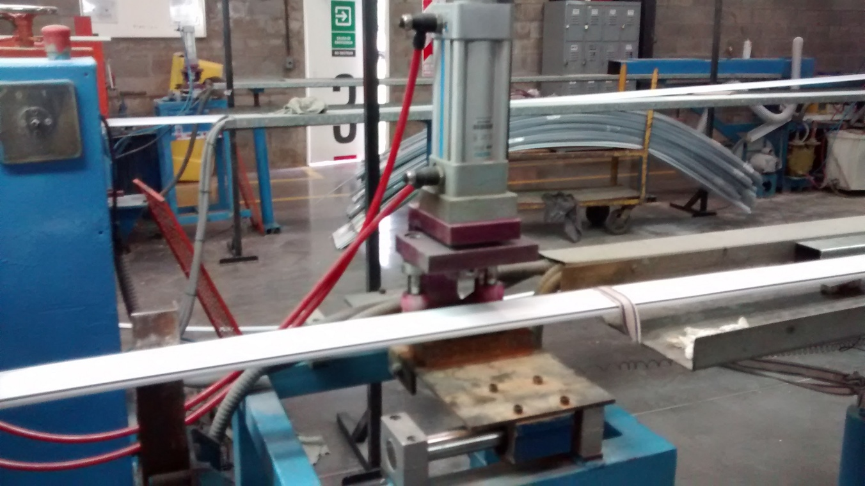
Imagen 17: Maquina extrusora, picadora

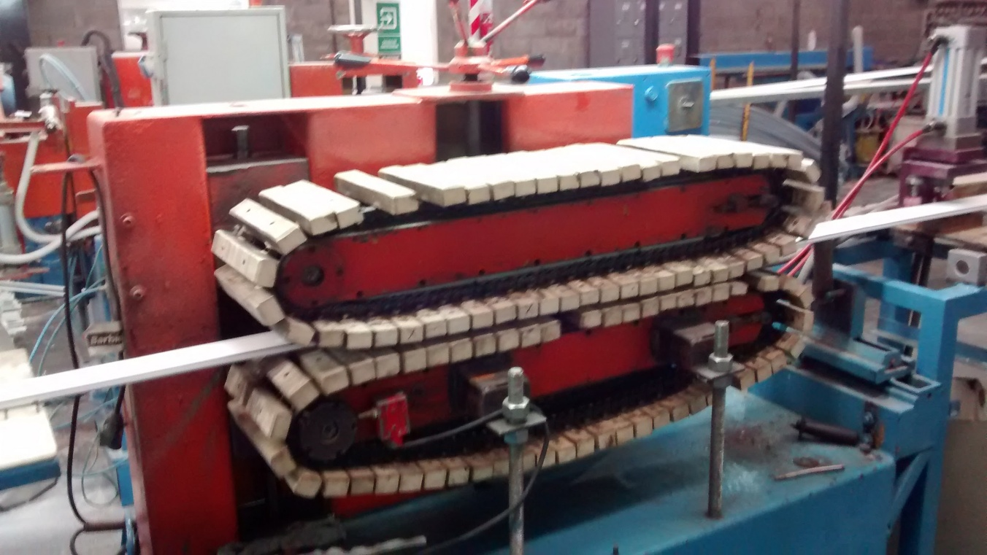
Imagen 18: Maquina extrusora, tren de avance
Luego para obtener varillas de 6,15m de largo se utiliza una guillotina que corta las varillas asistido por un rodillo analógico que mide los 6.15m. Este cortado de las varillas es deficiente por lo que una vez obtenidas las varillas, se pasa a un proceso de despunte y luego se cortan para obtener cortinas de las medidas pedidas.

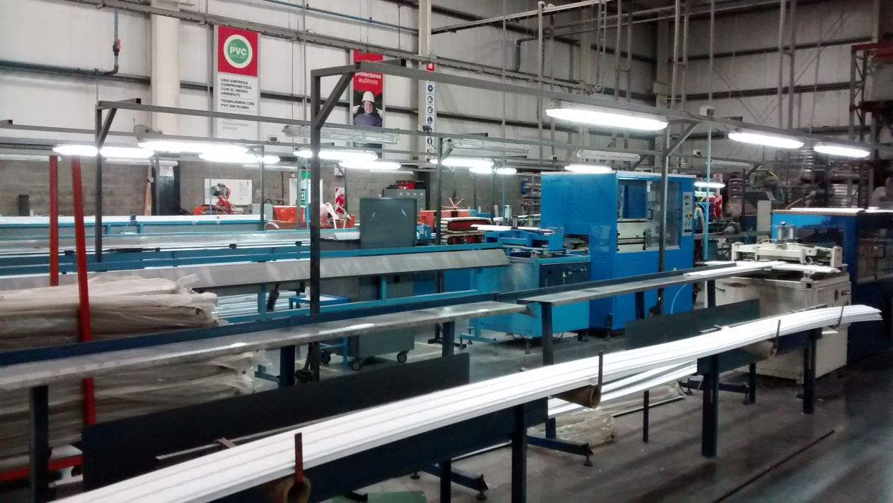
Imagen 19: Tablón terminado en maquina extrusora

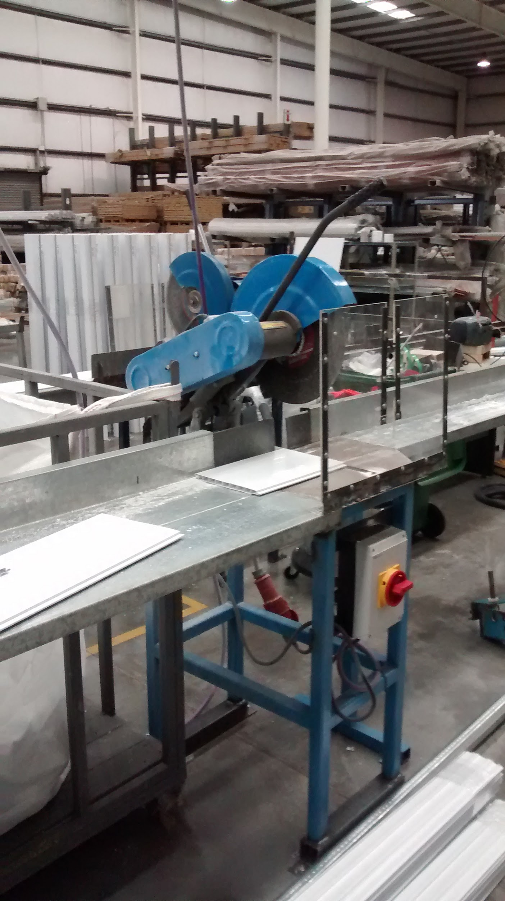
Imagen 20: Maquina de despunte

Scrap:

En los distintos procesos anteriormente mencionados, los productos pueden presentar fallas, debidas a diferentes causas.
Las materias primas defectuosas ocasionan cambios en el color. Se tiene tolerancia hasta cierta diferencia en el color para que luego el producto pase a ser scrap.
La producción se mantiene ininterrumpida las 24 horas de Lunes a Sábado, ya que la puesta a punto de la máquina extrusora es costosa debido a la gran cantidad de material que se desecha como scrap.
Errores en los cortes también son la causa de productos defectuosos.
El scrap se deposita para luego pasar por un molino cuya función es preparar la materia para poder ser utilizada en la fabricación de nuevos productos.
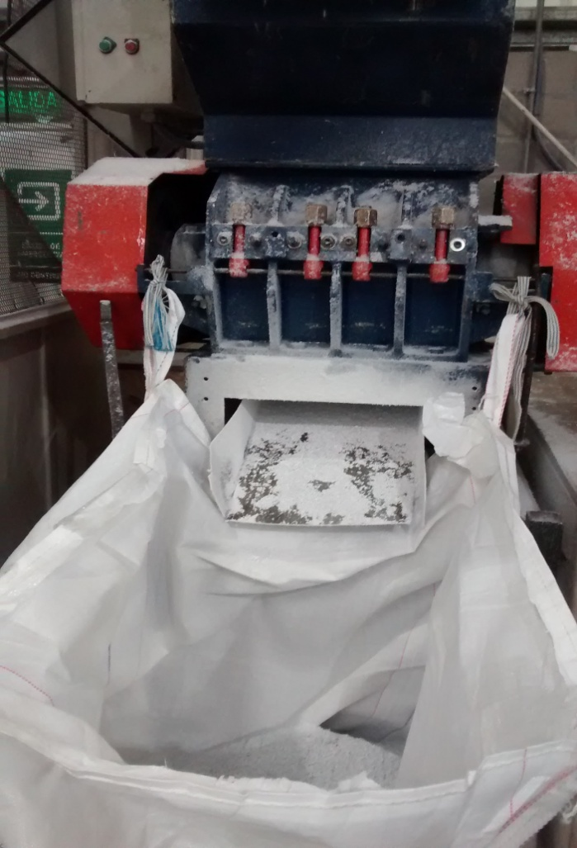
Imagen 21: Molino donde se recicla el scrap

OVEON:

Esta máquina perfiladora de tubos es utilizada para la fabricación de tubos octogonales de acero de 60 y 70 mm (ancho), por inmersión en caliente, reforzados y súper reforzados que actúan como ejes de persianas. Los componentes de esta máquina perfiladora son un desbobinador, aplanador, formador de rollo, dispositivo de corte, estación de bomba hidráulica, mesa de producto y un gabinete de control en el cual, como su nombre lo indica, verifica la calidad del producto.
En primer lugar se lleva a cabo el conformado de los flejes, en donde se termina con el soldado del tubo y luego se lo calibra hasta su forma final. Por último se corta el tubo dependiendo de la medida deseada y se lo almacena.
Un proceso adicional que se puede llevar a cabo a los tubos es el moleteado. Este consiste en darle al tubo una determinada terminación para facilitar su agarre. Por último, esta máquina donde se realizan los tubos requiere especial atención en el mantenimiento de las herramientas que conlleva y en especial en la lubricación en las cadenas.

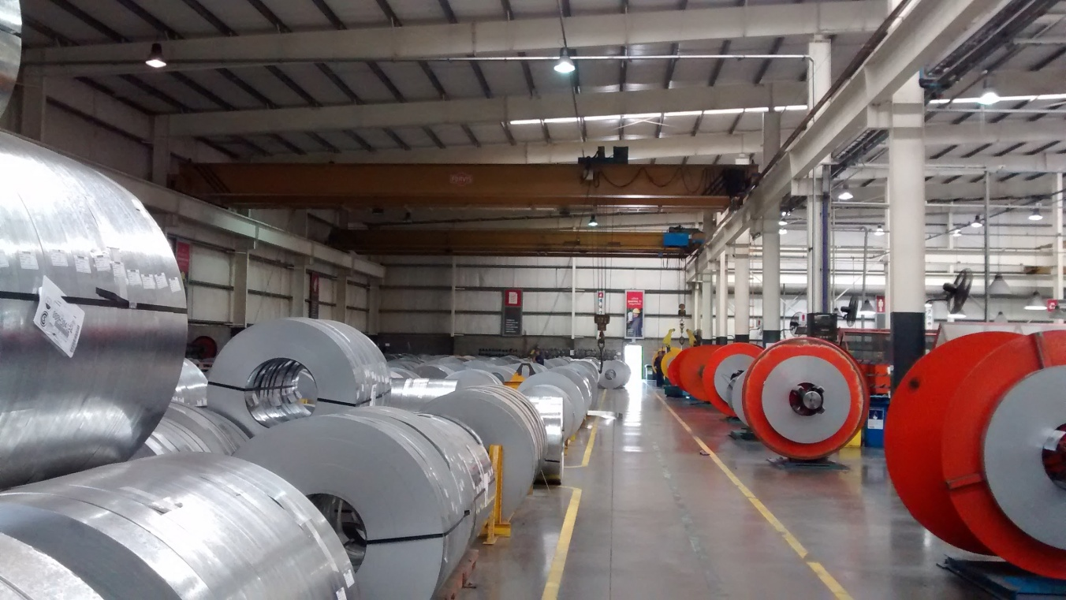
Imagen 22: Bobinas de chapa galvanizada y maquinas flejadoras
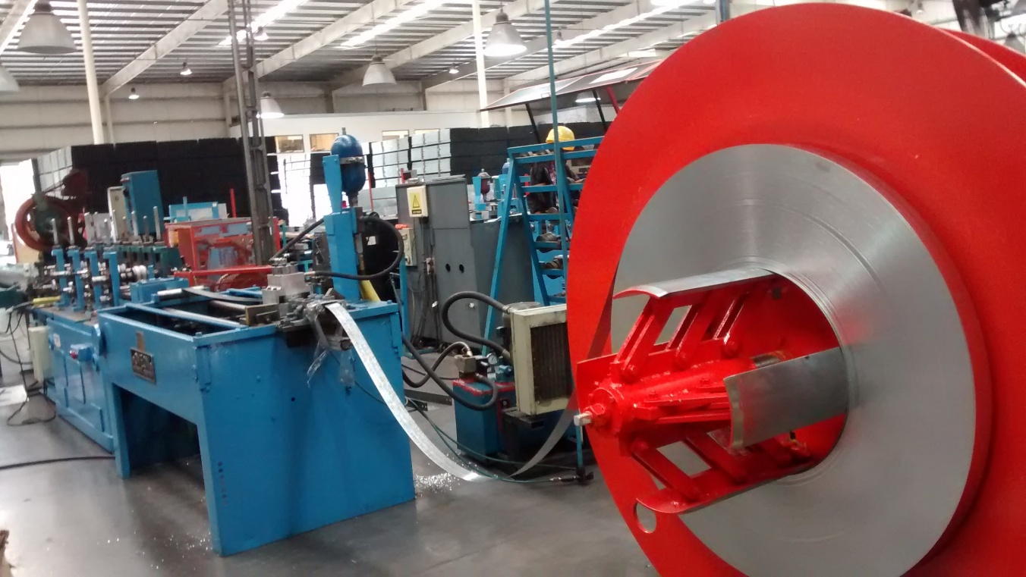
Imagen 23: Maquina flejadora

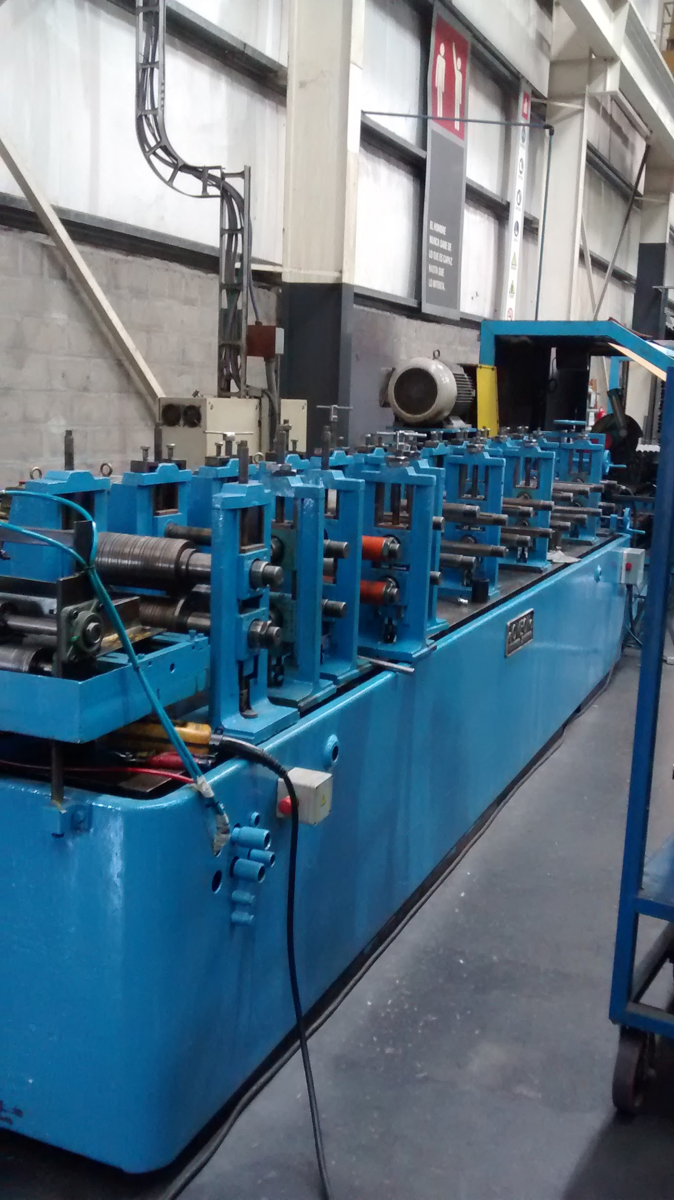
Imagen 24: Maquina oveon
Balancín:

Se trata de una máquina herramienta formada por una cama o bastidor, una mesa fija o desplazable y una corredera o pisón que se mueve verticalmente. Sobre la mesa se coloca la matriz y en la corredera se fija el punzón. La corredera está accionada por un mecanismo de excéntrica unida a una biela, que transforma el movimiento circular del eje accionado por un motor, en un movimiento de vaivén. El esfuerzo deformador se obtiene de la energía cinética producida por el giro de un volante de inercia. El movimiento de giro del volante es transformado en movimiento lineal vertical de la corredera por medio de un husillo. Como el volante puede girar en ambos sentidos, la corredera puede bajar y subir. El disparo de un balancín se realiza mediante el accionamiento de un pedal y su correspondiente conjunto de palancas, aunque los modelos más modernos incorporan un sistema de disparo eléctrico.

Como se ve en las distintas imágenes dispuestas, para los distintos accesorios, como ser la polea, el frente y el enrollador y las puntas de eje, se utilizan distintas líneas de conformado de las chapas. Luego de estas, se pasan estos productos semiterminados a los balancines. Si bien no pudimos ver su funcionamiento de cerca por cuestiones de seguridad y ubicación dentro de la planta, se nos fue explicado que son utilizados para la terminación de los distintos accesorios. Se realizan estampados en frío, para el frente de la cortina así como la unión de las dos caras de la polea.

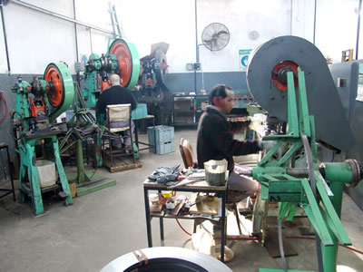
Imagen 25:Trabajo en el balancin
6. Conclusión

Como bien se dijo en el resumen ejecutivo no se pudo obtener el nivel de detalle técnico deseado, pero sí se pudo relevar los distintos procedimientos para el conformado de todos los elementos que conforman la cortina de PVC.
Durante el recorrido por la planta y posterior análisis, se observaron algunas partes del proceso de producción a las cuales se las puede mejorar cambiándolas por otras más eficientes. Una de las partes del proceso por la que muchas varillas de PVC para cortinas salían defectuosas era el proceso de corte en la extrusora, lo que provocaba que sea necesario un proceso de despunte posterior, generando gran cantidad de scrap. Si se hiciera una inversión en una nueva forma de corte se ahorraría mucha materia prima.
Otra observación, fue la mala disposición de las zonas de trabajo. Luego de obtener la varilla de PVC de la extrusora, hay una larga distancia (que implica una pérdida de tiempo) hasta la zona de trabajo en la cual se lleva a cabo el despunte de las varillas de PVC, el corte final y el armado de las mismas.
Por último, se nos recalcó durante la visita, los reiterados cortes de luz que sufre la fábrica y esto obliga a los operadores a poner a punto la máquina nuevamente. En consecuencia, se pierde mucho tiempo de trabajo debido a la puesta a punto de las máquinas.

7. Bibliografía

- Anotaciones e información brindada durante la visita a la fábrica.
- http://adbarbieri.com/
- http://www.google.com.ar/

